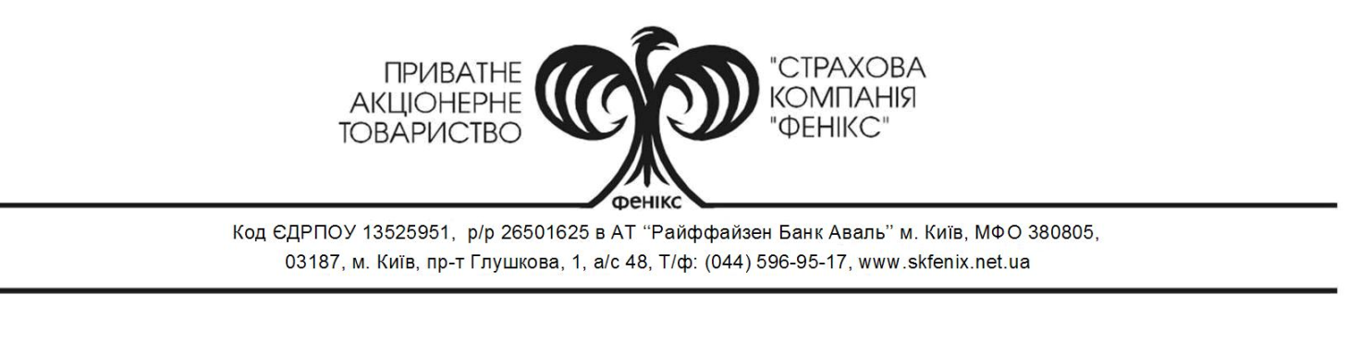
До відома акціонерів
Приватного акціонерного товариства „Страхова компанія „Фенікс”

Повідомляємо Вас про скликання позачергових Загальних зборів акціонерів Приватного акціонерного товариства „Страхова компанія „Фенікс” (надалі - Товариство), які відбудуться 05 грудня 2017 року за місцезнаходженням Товариства: м. Київ, проспект Академіка Глушкова, 1, павільйон 77, конференц-зал о 12 годині.
Реєстрація учасників зборів проводиться з 11-00 до 11-45 години за адресою: м. Київ, проспект Академіка Глушкова, 1, павільйон №77, конференц-зал. Початок Зборів о 12 годині.
Датою складання переліку акціонерів, які мають право на участь у загальних зборах акціонерів Товариства є 01 грудня 2017 року.
Для реєстрації та участі Ви повинні мати при собі паспорт, а ваші представники - паспорт та доручення, оформлене відповідно до вимог чинного законодавства.
Акціонери Товариства можуть ознайомитись з документами, необхідними для прийняття рішень з питань проекту порядку денного, за місцезнаходженням Товариства: м. Київ, проспект Академіка Глушкова, 1, павільйон 77, кімната 8, у робочі дні з понеділка по п’ятницю з 09-00 до 18-00 години. Проекти рішень щодо кожного з питань, включених до проекту порядку денного, розміщені на веб-сайті Товариства: http://www.skfenix.net.ua/.
Довідки за телефоном: (044) 596-95-17. Особа відповідальна за ознайомлення акціонерів з документами, необхідними для прийняття рішень з питань порядку денного: юрист, Архипова Вікторія Олександрівна.
Повідомлення про проведення позачергових Загальних зборів Товариства опубліковано у офіційному виданні НКЦПФР – Бюлетені «Відомості Національної комісії з цінних паперів та фондового ринку» № 209 від 03.11.2017 року.

Проект порядку денного:
    - Про обрання голови і секретаря Зборів, обрання лічильної комісії, а також затвердження порядку денного та регламенту Зборів Товариства.
    - Про внесення змін до відомостей про склад фізичних осіб – платників податків, які мають право вчиняти дії від імені юридичної особи без довіреності, у тому числі підписувати договори тощо, що містяться в Єдиному державному реєстрі юридичних осіб, фізичних осіб – підприємців та громадських формувань, та які не стосуються внесення змін до установчих документів юридичної особи (ПрАТ «СК «Фенікс»).
    - Про внесення змін до відомостей про місцезнаходження засновника (учасника) Товариства, що містяться в Єдиному державному реєстрі юридичних осіб, фізичних осіб – підприємців та громадських формувань.
    - Про проведення державної реєстрації вищевказаних змін у відомостях про юридичну особу (ПрАТ «СК «Фенікс»), що містяться в Єдиному державному реєстрі юридичних осіб, фізичних осіб – підприємців та громадських формувань, в порядку та в строки, передбачені чинним законодавством України.

Генеральний директор В.В. Кривошапка

